**PENERAPAN ALGORITMA PRINCIPAL COMPONENT ANALYSIS (PCA) DAN K-NEAREST NEIGHBORS (KNN) PADA KLASIFIKASI JENIS JAMUR BERACUN DAN TIDAK BERACUN**



*¹Khoiru Nurfitri, ²Danu Arya Pradana, ³Ida Widaningrum*

*¹²³Universitas Muhammadiyah Ponorogo*

*Jl. Budi Utomo No.10 Ronowijayan, Ponorogo*

nurfitrikhoiru9@gmail.com

**Abstrak**

Jamur atau dalam bahasa lain di sebut dengan fungi banyak berkembang di negara beriklim tropis yang mempunya suhu yang lembab, jamur sendiri banyak di temukan di tumpukan kayu yang lapuk, tempat sampah,dan tempat-tempat yang sekiranya lembab.Jamur memiliki jenis yang begitu banyak, dari banyak nya jenis jamur tersebut sebagian jamur ada yang bermanfaat untuk pangan dan obat ada juga yang beracun, banyaknya jenis jamur tersebut terkadang masih banyak yang sulit membedakan, dari ciri-ciri jamur, seperti ukuran, warna, serta bentuk dari tudung dan tangkai merupakan ciri penting dalam pengenalan jenis jamur ,namun untuk membedakan mana yang beracun dan tidak pun harus dengan penelitian lebih dalam, sehingga dibutuhkan sebuah klasifikasi jenis jamur yang beracun dan tidak beracun dimana hasil pengkasifikasian tersebut adalah sebuah informasi jenis jamur dan beracun atau tidak nya jamur tersebut untuk membantu pengenalan lebih lanjut tentang jenis jamur tersebut .dalam metode klasifikasi jenis jamur menggunakan metode algoritma Principal Component Analysis (PCA) dan K-nearest neighbors (KNN) sistem nantinya akan mengekstak fitur warna dan bentuk untuk mengambil sebuah ciri kusus dari jenis-jenis jamur dan di klasifikasi dengan KNN .berdasarkan pengujian akurasi klasifikasi menggunakan Algoaritma Principal Component Analysis (PCA) dan K-nearest neighbors (KNN) dari 25 data uji mendapatkan prosentase 92%

**Kata Kunci** : Jamur, PCA, KNN

**Abstract**

*Mushrooms or in another language called fungi thrive in tropical countries that have humid temperatures, mushrooms themselves are found in rotten wood piles, trash cans, and damp places. Mushrooms have many types, of the many types of mushrooms some are useful for food and medicine, some are poisonous, the many types of mushrooms are sometimes still difficult to distinguish, from the characteristics of mushrooms such as size, color, and the shape of the hood and stalk is important characteristics in the identification of mushroom species, but to distinguish which ones are toxic and which ones are not, further research is needed, so that a classification of the types of poisonous and non-toxic mushrooms is needed where the results of the classification are information on the types of mushrooms and their poisons. whether the fungus is to help further identify the type of fungus. In the fungal species classification method using the Principal Component Analysis (PCA) and K-nearest neighbor (KNN) algorithms, the system will extract color and shape features to retrieve special features. of the types of mushrooms and classified by bro KNN. Based on the classification accuracy test using the Principal Component Analysis (PCA) and K-nearest neighbor (KNN) algorithms from 25 test data, the percentage is 100% so that the system functions run according to the design.*

***Keywords****: Mushrooms, PCA, KNN*

1. **PENDAHULUAN**

Negara Indonesia merupakan salah salah satu negara beriklim tropis yang mempunyai kelembapan yang tinggi dimana memungkinkan banyak tumbuh berbagai jenis tanaman dengan baik,diantaranya yaitu adalah jamur (Arifin, 2006). Jamur adalah tumbuhan tanpa klorofil, dan jamur memperoleh zat makanan seperti selulosa, glukosa, lignin, protein, dan senyawa pati dari organisme lain untuk melakukan fotosintesis.Di Indonesia jamur merupakan salah satu sumber daya hayati yang melimpah,dimana sekarang sudah mulai banyak dibudidaya sebagai bahan pangan.Jamur tidak hanya banyak manfaatnya saja tetapi jamur sendiri juga banyak menjadi penyebab penyakit pada manusia dan tanaman, karena mengandung racun (Parjimo et al. 2007). Menurut (Thomas dan Gary, 2002) Diperkirakan jamur di dunia terdapat 1,5 juta spesies ,yang teridentifikasi sendiri sebanyak jamur mikroskopis (tidak memiliki tubuh buah) 24.000 jenis, 28.700 jenis jamur makroskopis(memiliki tubuh buah dan 13.500 jenis lumut kerak dan yang lainnya belum teridentifikasi Banyaknya jenis jamur tersebut masih banyak yang sulit membedakan karena banyak juga persamaan bentuk dan warna dari jamur yang bisa di konsumsi dan jamur yang beracun. Pada penelitian sebelumnya yang dilakukan oleh Theresia Aruan yang berjudul Identifikasi Jenis Tanaman Jamur Beracun Menggunakan Pendekatan K-Nearst Neighbor diperoleh nilai akurasi dengan rata-rata 90%, K-Nearest Neighbor (KNN) sendiri merupakan metode algoritma supervised learning dimana proses pembelajaran berdasarkan data yang sudah ada, yang mana output diharapkan telah diketahui bedasarkan data-data sebelumnya. Dari semua penelitian yang sudah pernah dilakukan penulis mengusulkan cara lain untuk mengatasi kesulitan membedakan jenis jamur beracun dan tidak beracun dengan metode Principal Component Analysis (PCA) dalam ekstraksi ciri dan untuk melakukan klasifikasi menggunakan algoritma K-nearest neighbors (KNN).Dari permasalahan tersebut penulis mengangkat penelitian yang berjudul “Penerapan Algoritma [Principal Component Analysis (PCA)](https://pemrogramanmatlab.com/2018/08/14/pengenalan-wajah-menggunakan-algoritma-pca/) dan K-nearest neighbors (KNN) Pada Klasifikasi Jenis Jamur Beracun dan Tidak beracun”.

1. **METODE PENELITIAN**
2. Tahapan penelitian
3. Studi Pustaka

Pada studi literatur merupakan suatu kegiatan terkait metode yang dijalankan dalam penelitian. Literatur bias didapat dari sumber seperti buku-buku, jurnal, artikel, situs ilmiah. Pada penelitian ini, literatur mengenai pengolahan citra pada jamur serta algoritma PCA dan KNN dijadikan sebagai bahan acuannya.

1. Pengumpulan Data

Untuk pengumpulan datanya akan berupa data citra dari Terdiri dari 3 jenis jamur yang dapat di konsumsi : Jamur Kuping (Auricularia auricula), Jamur Tiram (Pleurotus ostreatus).Jamur Kancing (Agaricus bisporus) dan 2 jenis jamur beracun :Jamur Fly Agaric (Amanita Muscaria), Musim Gugur (Galerina Marginata), berformat JPG berupa citra RGB.Citra di ambil sebanyak 100 citra untuk data training,untuk data testing atau data uji menggunakan 25 citra yang berarti total semuanya adalah 125 citra , data jamur yang digunakan dalam penelitian ini di ambil dari Mushroom Expert dan Mushroomserverorg (Data sekunder) nantinya akan di ekstraksi menggunakan matlab R2016b.

1. Analisa Kebutuhan Sistem

Analisa Pada tahapan ini mempunyai tujuan untuk mengetahui kebutuhan dalam pembuatan sistem tentang implementasi Pricipal Component Analysis dan K-Nearest Neighbor. Kebutuhan yang diperlukan dalam penelitian ini yaitu kebutuhan hardware (perangkat keras) dan kebutuhan software (perangkat lunak).

1. Perancangan Sistem

Tahapan sistem meliputi penginputan citra berupa format RGB, lalu proses segmentasi dan morfologi. Selanjutnya ekstraksi ciri, yaitu Tahap ekstraksi informasi yang terdapat pada objek dalam citra digital. Fitur yang digunakan yaitu RGB, Hue, Saturation, Value dan Area. Mengekstraksi ciri warna dari R’G’B’ (Red, Green, Blue) menjadi H’S’V’ (Hue, Saturation, Value).

1. Flowchart

Tahapan pada proses klasifikasi dibuat seperti gambar dibawah ini :

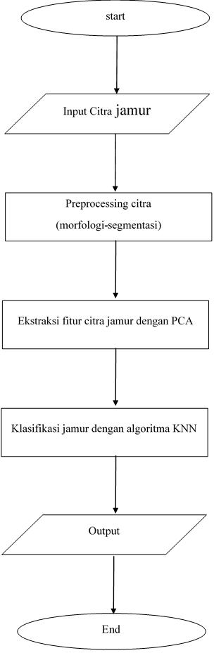

Gambar 1. Flowchart

1. Principal Component Analysis (PCA)

Principal Components Analysis (PCA) adalah metode mengekstraksi atribut penting dari kumpulan data dengan memisahkan atau menguraikan data untuk menghasilkan koefisien yang tidak relevan. PCA sendiri disebut juga dengan transformasi Kauhunen-Loeve, transformasi Hotelling, atau teknik Eigenface (Dunteman. 1989: 7).   
Analisis komponen utama (PCA) adalah teknik untuk menyelaraskan bentuk set awal variabel dengan satu set kecil variabel yang tidak terkait yang dapat mewakili informasi dari set variabel. Tujuan dari analisis komponen utama (PCA) adalah untuk menjelaskan variabilitas dari sekumpulan variabel. Variabel asli yang telah dimodifikasi atau disederhanakan menjadi beberapa variabel.

Ekstraksi ciri menggunakan PCA,

Menghitung rata-rata: menjumlahkan M training image (T) lalu dibagi banyaknya M Ψ $\frac{1}{M}\sum_{n-1}^{M}{}T_{n}$

Menghitung selisih rata-rata, yaitu dengan mencari selisih antara training image(T) dengan nilai mean. Dimana nilai hasil yang kurang dari 1 diubah menjadi nol (0).

ɸ = $T_{n}-$,

Menentukan matriks kovarian

$C=\frac{1}{M}\sum_{n=1}^{M}{}ɸ_{n}{ɸ }_{n}^{T}=AA^{T}$

Hitung kovarian:

$C=A^{T}A, A={ɸ }_{1},{ɸ }_{2},…,{ɸ }_{n}$

$L=A^{T}A,dimana L_{m,n}=ɸ_{n}{ɸ }_{n}^{T}$

Selanjutnya mencari eigenvalue dan eigen vector. Nilai akan diurutkan dari besar ke terkecil untuk mendapatkan nilai PCA.

$detdet \left(C-λ_{i}I\right) =0$ Mencari EigenValue

${v=\left[ λ_{1} λ_{2} λ_{3}\right] }_{}$ Mencari Eigen Vektor

Setelah proses ekstraksi ciri citra, akan dibandingkan jarak kedekatannya training image dan testing image. Pada tahap pengujian data training image akan di uji dengan menggunakan PCA yang sama untuk mendapatkan hasil pengenalan dan klasifikasi dengan KNN.

1. KNN

Nearest Neighbour atau disingkat (KNN) adalah ssuatu cara klasifikasi terhadap objek berdasarkan data pelatihan atau tetangga yang paling dekat dengan objek tersebut.K-Nearest Neighbor, sebuah algoritma supervised learning yang proses pembelajarannya didasarkan pada data latih, dimana diharapkan output yang keluar sudah diketahui sebelumnya.Identifikasi Algoritma K-Nearest Neighbor dilakukan di data uji, yang mana nilai jarak dari data latih yang paling dekat dengan objek tersebut adalah hasil dari output klasifikasi Algoritma K-Nearest Neighbor Klasifikasi dilakukan berdasarkan memori di data latih. Algoritma KNearest Neighbor menggunakan pengklasifikasi tetangga terdekat untuk memprediksi data baru,nilai prediksi dari nilai instance yang baru tersebut nantinya akan sebagai parameter untuk menentukan kelas.(Rahmadianto et al., 2019)

Pada metode KNN bertujuan mengklasifikasikan suatu objek baru menggunakan atribut dan contoh dari data latih. Algoritma KNN dihitung dari jarak minimum data baru ke data latih. Hasil prediksi dari data tersebut diperoleh dari nilai yang paling sering muncul. Mencari jarak nilai k tetangga menggunakan Euclidian. Persamaan yang digunakan adalah yaitu Euclidian distance terdapat dalam persamaan berikut :

$d_{p,q}=\sqrt{{(p1-q1)}^{2}+{(p2-q2)}^{2}+{(p3-q3)}^{2}}$ $d_{p,q}=\sqrt{\sum_{i=1}^{n}{}{(pi-qi)}^{2}}$

Dimana:

$d_{p,q}$ = Hasil Euclidian distance (nilai k tetangga terdekat)

p1q1… = nilai atribut pertama

p2q2… = nilai atribut kedua

n = urutan atribut

i = total perhitungan atribut

1. Ekstraksi Fitur

Ekstraksi fitur merupakan nilai fitur yang terkandung di dalam sebuah citra yang mewakili ciri khusus dari sebuah citra. Nilai yang didapatkan dari hasil pengekstraksian fitur dari sebuah citra kemudian akan di proses untuk diidentifikasi. Ekstaksi Fitur yang digunakan di dalam penelitian ini adalah RGB (Red, Green, Blue) ke HSV (Hue, Saturation, Value).[17]

RGB (Red, Green, Blue) adalah suatu model warna yang terdiri dari 3 warna primer yaitu merah, hijau, dan biru. Model warna RGB berdasar pada sistem koordinat Cartesius. RGB mempunyai nilai primer yaitu warna sekunder kuning, cyan, dan magenta. hitam di daerah asal sedangkan yang berada di sudut terjauh dari daerah asalnya adalah putih. Model RGB, skala abu-abu menghubungkan titik hitam ke titik putih yang berada disepanjang garis diagonal yang.[18]

R=R/255  
G=G/255

B=B/255

C max = max (R’, G’, B’)

C min = min (R’, G’, B’)

Δ = C max − C min

Perhitungan nilai Hue :

H = $\{0° 60° x \left(\frac{G^{1}-B^{1}}{∆}mod6\right) 60° x \left(\frac{B^{1}-R^{1}}{∆}+2\right) 60° x \left(\frac{R^{1}-G^{1}}{∆}+4\right)$ $∆ =0 , Cmax=R^{1} , Cmax=G^{1} , Cmax=B^{1}$

Perhitungan nilai Saturation :

$S=\{0 \frac{∆}{Cmax}$ $, Cmax=0 ,Cmax≠0$

Perhitungan nilai Value :

$V=Cmax$

1. **HASIL DAN PEMBAHASAN**
2. Input Citra

Inputan yang digunakan berupa citra berformat RGB sebanyak 125 data. Yaitu 100 citra latih dan 25 citra uji dari 5 jenis jamur. Citra diambil dalam berbagai posisi yang berbeda. Citra latih merupakan citra yang digunakan untuk proses pelatihan sebelum tahap pengenalan.

|  |  |  |  |
| --- | --- | --- | --- |

Gambar 3.1. Sampel Input Citra

1. Konversi Citra

Citra RGB dikonversi menjadi citra biner, yaitu memisahkan background dengan objek jamur. Proses ini bisa disebut proses Thresholding.

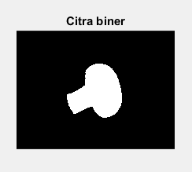

Gambar 3.2 Konversi Citra Biner

1. Segmentasi Citra

Pada proses segmentasi citra dari jamur akan dicropping dan akan menghasilkan gabungan proses thresholding dan citra biner, sehingga bentuk citra terlihat lebih jelas.

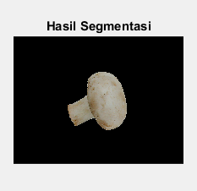

Gambar 3.3 Hasil Segmentasi

1. Ekstraksi Ciri

Ekstraksi ciri merupakan proses pengambilan/mengekstrak ciri dari jamur. Ekstraksi ciri yang digunakan RGB, HSV dan Area. Nilai RGB akan dikonversi menjadi HSV. Juga mencari nilai dari area yang digunakan untuk membedakan ukuran jamur satu dengan lainnya.

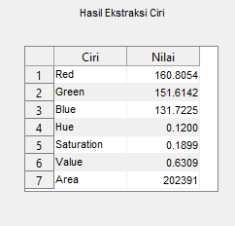

Gambar 3.4 Hasil Ekstraksi Ciri

1. Klasifikasi

Klassifikasi citra jamur menggunakan KNN dilakukan untuk mendapatkan hasil klasifikasi setelah melalui pelatihan dan pengujian menggunakan PCA dan KNN.

1. Tampilan GUI MATLAB

Tampilan awal GUI matlab untuk klasifikasi jenis jamur.

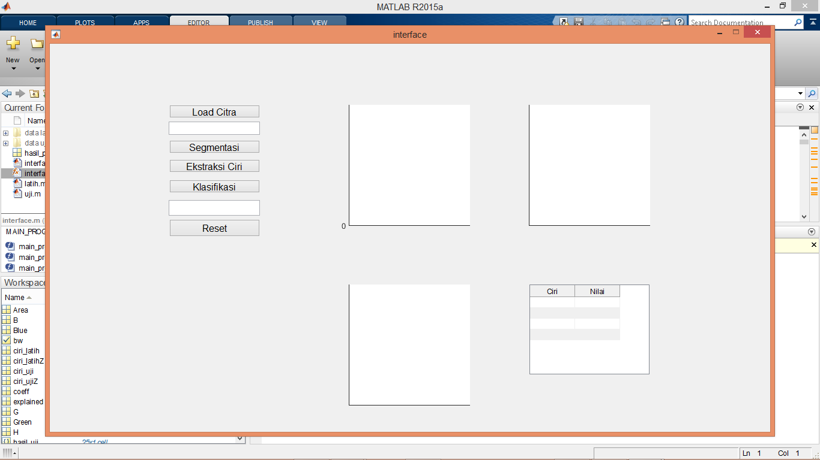

Gambar 3.5 Tampilan Awal GUI

Tampilan GUI Matlab saat proses menginput citra dari folder data uji.

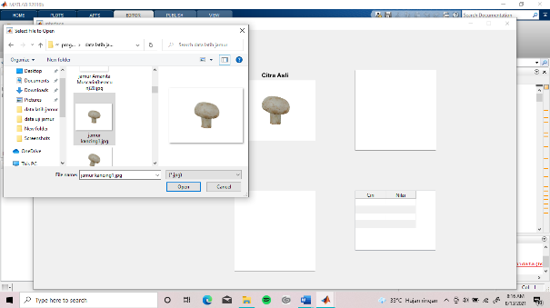

Gambar 3.6 Menginput Citra

Hasil dari proses input citra.

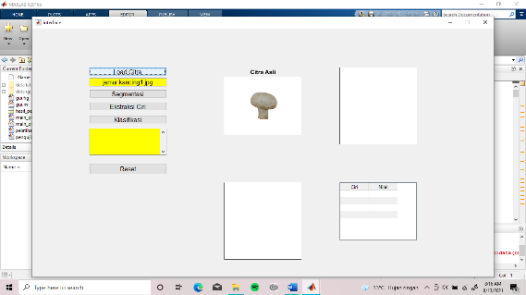

Gambar 3.7 Hasil Input Citra

Hasil dari proses segmentasi, dimana citra RGB diubah menjadi citra biner.

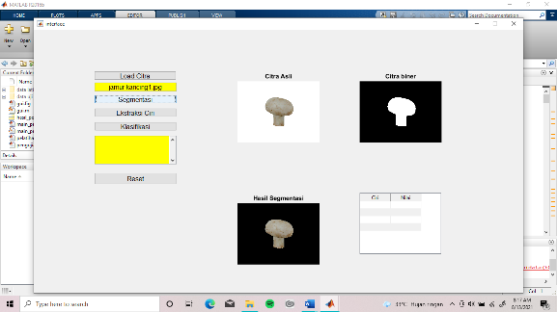

Gambar 3.7 Proses Segmentasi dan Morfologi

Hasil proses ekstraksi ciri dari jamur menunjukkan nilai RGB, HSV dan Area seperti pada tabel dibawah ini.

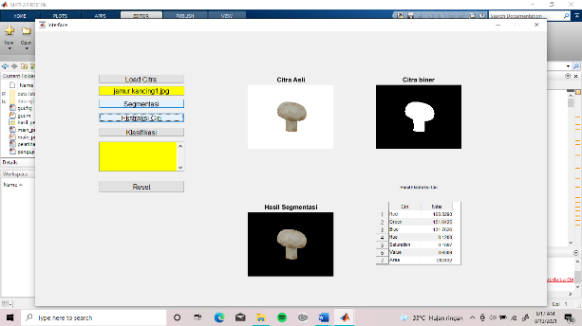

Gambar 3.8 Ekstraksi Fitur PCA

Proses klasifikasi pada jenis jamur Berdasarkan ekstraksi ciri yang didapat, algoritma akan menentukan jenis jamur yang mempunyai kemiripan di data latih pada data uji.

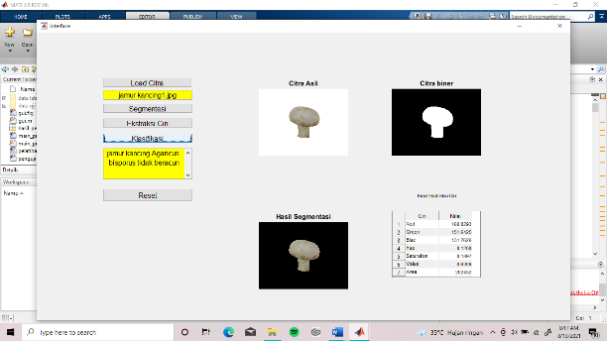

Gambar 3.9 Hasil Klasifikasi

1. Pengujian Akurasi

Menghitung tingkat akurasi terhadap klasifikasi jenis jamu. Terdiri dari 25 data uji citra jamur. Yaitu masing-masing berjumlah lima citra dari 5 jenis jamur.

$akurasi=\frac{banyak data yang sesuai}{banyak data masukan}x100\%$

$akurasi=\frac{23}{25}x100\%=92\%$

Berdasarkan perhitungan diatas, diperoleh akurasi sebesar 92%. Terdapat 23 citra yang benar.

Table 3.1 Hasil Pengujian

| No | Kelas Asli | Kelas Keluaran |
| --- | --- | --- |
| 1 | Jamur Kuping (Auricularia auricula) | Jamur Kuping (Auricularia auricula) |
| 2 | Jamur Kuping (Auricularia auricula) | Jamur Kuping (Auricularia auricula) |
| 3 | Jamur Kuping (Auricularia auricula) | Jamur Kuping (Auricularia auricula) |
| 4 | Jamur Kuping (Auricularia auricula) | Jamur Kuping (Auricularia auricula) |
| 5 | Jamur Kuping (Auricularia auricula) | Jamur Kuping (Auricularia auricula) |
| 6 | Jamur Tiram (Pleurotus ostreatus) | Jamur Tiram (Pleurotus ostreatus) |
| 7 | Jamur Tiram (Pleurotus ostreatus) | Jamur Tiram (Pleurotus ostreatus) |
| 8 | Jamur Tiram (Pleurotus ostreatus) | Jamur Tiram (Pleurotus ostreatus) |
| 9 | Jamur Tiram (Pleurotus ostreatus) | Jamur Tiram (Pleurotus ostreatus) |
| 10 | Jamur Tiram (Pleurotus ostreatus) | Jamur Tiram (Pleurotus ostreatus) |
| 11 | Jamur Kancing (Agaricus bisporus) | Jamur Kancing (Agaricus bisporus) |
| 12 | Jamur Kancing (Agaricus bisporus) | Jamur Kuping (Auricularia auricula) |
| 13 | Jamur Kancing (Agaricus bisporus) | Jamur Kancing (Agaricus bisporus) |
| 14 | Jamur Kancing (Agaricus bisporus) | Jamur Kancing (Agaricus bisporus) |
| 15 | Jamur Kancing (Agaricus bisporus) | Jamur Kuping (Auricularia auricula) |
| 16 | Jamur Fly Agaric (Amanita Muscaria) | Jamur Fly Agaric (Amanita Muscaria) |
| 17 | Jamur Fly Agaric (Amanita Muscaria) | Jamur Fly Agaric (Amanita Muscaria) |
| 18 | Jamur Fly Agaric (Amanita Muscaria) | Jamur Fly Agaric (Amanita Muscaria) |
| 19 | Jamur Fly Agaric (Amanita Muscaria) | Jamur Fly Agaric (Amanita Muscaria) |
| 20 | Jamur Fly Agaric (Amanita Muscaria) | Jamur Kuping (Auricularia auricula) |
| 21 | Jamur Musim Gugur (Galerina Marginata) | Jamur Musim Gugur (Galerina Marginata) |
| 22 | Jamur Musim Gugur (Galerina Marginata) | Jamur Musim Gugur (Galerina Marginata) |
| 23 | Jamur Musim Gugur (Galerina Marginata) | Jamur Musim Gugur (Galerina Marginata) |
| 24 | Jamur Musim Gugur (Galerina Marginata) | Jamur Musim Gugur (Galerina Marginata) |
| 25 | Jamur Musim Gugur (Galerina Marginata) | Jamur Musim Gugur (Galerina Marginata) |

1. **KESIMPULAN**

Pada penelitian ini dapat disimpulkan bahwa :

* 1. Penerapan *Algoritma Principal Component Analysis (PCA) dan K-nearest neighbors (KNN)* mampu membedakan 5 jenis jamur,3 jenis jamur yang dapat dikonsumsi : Jamur Kuping (Auricularia auricula), Jamur Tiram (Pleurotus ostreatus), Jamur Kancing (Agaricus bisporus) dan 2 jenis jamur beracun :Jamur Fly Agaric (Amanita Muscaria),Musim Gugur (Galerina Marginata),
  2. Akurasi yang dihasilkan dari *Algoritma Principal Component Analysis (PCA) dan K-nearest neighbors (KNN)* untuk klasifikasi adalah 92% dari 25 data uji

1. **DAFTAR PUSTAKA**

Sulastri, Eka Lokaria, & Harmoko. (2017). IDENTIFIKASI JENIS-JENIS JAMUR (Fungi) DI PERKEBUNAN PT BINA SAINS CEMERLANG KABUPATEN MUSI RAWAS. *PhD Thesis*, 1–17.

Permana Putra, I. (2020). Scleroderma spp. in Indonesia : Poisoning Case and Potential Utilization. *Justek : Jurnal Sains Dan Teknologi*, *3*(2), 37. https://doi.org/10.31764/justek.v3i2.3517

Pendekatan, M. (2017). *Universitas Sumatera Utara*.

“Klasifikasi Jenis Sayuran Menggunakan Algoritma PCA dan KNN | Pemrograman Matlab.” https://pemrogramanmatlab.com/2019/01/01/klasifikasi-jenis-sayuran-menggunakan-algoritma-pca-dan-knn/ (accessed Jun. 10, 2021).

Annissa, I., Ekamawanti, Artuti, H., & Wahdina. (2017). Keanekaragaman Jenis Jamur Makrokopis Di Arboretum Sylva Universitas Tanjungpura. *Jurnal Hutan Lestari*, *5*(4), 969–977.

Kusumanto, R. D., Tompunu, A. N., & Pambudi, S. (2011). Klasifikasi Warna Menggunakan Pengolahan Model Warna HSV Abstrak. *Jurnal Ilmiah Teknik Elektro*, *2*(2), 83–87.

Wardhani, I. P., & Widayati, S. (2019). *Segmentasi Warna Citra HSV dan Deteksi Objek Kupu-Kupu Dengan*. *3*.

Primandari, P. N., & Hardiansyah, B. (2018). Ekstraksi Fitur Menggunakan Principal Component Analisys (PCA). *Seminar Nasional Hasil Penelitian Dan Pengabdian Masyarakat*, *1*(1), 66–74.

Budi, A., Suma’inna, S., & Maulana, H. (2018). Pengenalan Citra Wajah Sebagai Identifier Menggunakan Metode Principal Component Analysis (PCA). *Jurnal Teknik Informatika*, *9*(2), 166–175. https://doi.org/10.15408/jti.v9i2.5608

Whidhiasih, R. N., Wahanani, N. A., & Supriyanto. (2013). Klasifikasi Buah Belimbing Berdasarkan Citra RED-GREEN-BLUE. *Jurnal Penelitian Ilmu Komputer, System Embedded & Logic*, *1*(1), 29–35.

Novianto, D., & Sugihartono, T. (2020). *Sistem Deteksi Kualitas Buah Jambu Air Berdasarkan Warna Kulit Menggunakan Algoritma Principal Component Analysis ( Pca ) dan K-Nearest Neigbor ( K-NN )*. *11*(2), 42–47.

Widians, J. A., Pakpahan, H. S., Budiman, E., Haviluddin, H., & Soleha, M. (2019). Klasifikasi Jenis Bawang Menggunakan Metode K-Nearest Neighbor Berdasarkan Ekstraksi Fitur Bentuk dan Tekstur. *Jurnal Rekayasa Teknologi Informasi (JURTI)*, *3*(2), 139. https://doi.org/10.30872/jurti.v3i2.3213

Hasan, M. A., & Liliana, D. Y. (2020). Pengenalan Motif Songket Palembang Menggunakan Deteksi Tepi Canny, PCA dan KNN. *Multinetics*, *6*(1), 1–7. https://doi.org/10.32722/multinetics.v6i1.2700